Санкт-Петербургский политехнический университет Петра Великого
Институт компьютерных наук и технологий
Кафедра «Компьютерные интеллектуальные технологии»

КУРСОВАЯ РАБОТА
Программирование баз данных Oracle на языке SQL
по дисциплине «Программирование баз данных»
вариант №50

Выполнил
студент гр.33506/3 <подпись> М.Е.Переверзев
Руководитель
старший преподаватель <подпись> В.А. Кожевников

«___» __________ 201__ г.

Санкт-Петербург
2016

Оглавление
1.Запрос 6
Условие: 6
Решение: 6
Результат: 8
Описание: 8
2. Запрос 8
Условие: 8
Решение: 9
Описание: 10
3.Запрос 10
Условие: 10
Решение: 11
Результат: 11
Описание: 11
4.Запрос 12
Условие: 12
Решение: 12
Результат: 13
Описание: 13
5.Запрос 13
Условие: 13
Решение: 14
Результат: 14
Описание: 14
6.Запрос 15
Условие: 15
Решение: 15
Результат: 16
Описание: 16
7.Запрос 16
Условие: 16
Решение: 16
Результат: 17
Описание: 17
8.Запрос 18
Условие: 18
Решение: 18
Результат: 19
Описание: 19
9.Запрос 19
Условие: 19
Решение: 20
Результат: 20
Описание: 20
10.Запрос 20
Условие: 20
Решение: 21
Результат: 21
Описание: 21
11.Запрос 21
Условие: 21
Решение: 21
Результат: 22
Описание: 22
12.Запрос 22
Условие: 22
Решение: 22
Результат: 23
Описание: 23
13.Запрос 23
Условие: 23
Решение без Model: 23
Результат работы без Model: 25
Описание без Model: 25
Решение с Model: 25
Результат с Model: 26
Описание с Model: 26
14.Запрос 26
Условие: 26
Решение: 26
Результат: 27
Описание: 27
15.Запрос 28
Условие: 28
Решение: 28
Результат: 29
Описание: 29
16.Запрос 29
Условие: 29
Решение: 30
Результат: 31
Описание: 31
17.Запрос 32
Условие: 32
Решение: 32
Результат: 33
Описание: 33
18.Запрос 33
Условие: 33
Решение: 34
Результат: 35
Описание: 35
19.Запрос 36
Условие: 36
Решение: 36
Результат: 36
Описание: 36
20.Запрос 36
Условие: 36
Решение: 37
Результат: 37
Описание: 37

Вариант 50
(Схемы HR и OE)

1.Запрос

Условие:
Одной командой SELECT вывести сведения обо всех столбцах таблиц текущей схемы, которые используются во всех внешних ключах таблицы.
В результат вывести пять столбцов:
- Имя таблицы схемы;
- Имя ссылочного ограничения целостности (внешнего ключа);
- Имена столбцов таблицы, которые входят во внешний ключ (через запятую);
- Имя таблицы, на которую ссылается данный внешний ключ;
- Имена столбцов таблицы, на которые ссылается данный внешний ключ (через запятую). Порядок следования имен столбцов должен соответствовать порядку столбцов в п.3;
Результат отсортировать по возрастанию по столбцам 1 и 2, перечисленным выше. Имя таблицы должно встречаться один раз. При повторении имени оно должно заменяться пустой ячейкой.

Решение:

DROP TABLE B;
DROP TABLE A;
CREATE TABLE A (A1 NUMBER(2), A2 NUMBER(2), A3 NUMBER(2), CONSTRAINT PK_A PRIMARY KEY
(A1,A2));
CREATE TABLE B (B1 NUMBER(2), B2 NUMBER(2), B3 NUMBER(2), CONSTRAINT FK_B FOREIGN KEY
(B1,B2) REFERENCES A (A2, A1));

WITH CRB AS (
SELECT J.T1 B1,
J.T2 B2,
J.T33 B3,
J.T4 B4,
J.T55 B5, ROWNUM RN
FROM
(SELECT T1,
T2,
LISTAGG(T3,', ') WITHIN GROUP
(ORDER BY T3) T33,
T4,
LISTAGG(T5,', ') WITHIN GROUP
(ORDER BY T3) T55
FROM
(SELECT UC1.TABLE_NAME T1, UC1.CONSTRAINT_NAME T2,
AC1.COLUMN_NAME T3,
AC2.TABLE_NAME T4,
AC2.COLUMN_NAME T5
FROM USER_CONSTRAINTS UC1 JOIN USER_CONS_COLUMNS AC1
ON UC1.CONSTRAINT_NAME = AC1.CONSTRAINT_NAME
JOIN USER_CONS_COLUMNS AC2
ON UC1.R_CONSTRAINT_NAME = AC2.CONSTRAINT_NAME
WHERE UC1.CONSTRAINT_TYPE = 'R' AND
AC1.POSITION = AC2.POSITION
ORDER BY 1,2,3)
GROUP BY T1, T2, T4) J)

SELECT CASE
WHEN G.B1 = (SELECT G1.B1
FROM CRB G1
WHERE G.B1 = G1.B1 AND G1.RN + 1 = G.RN)
THEN ' '
ELSE G.B1||':' END "Имя таблицы схемы",
G.B2 "Имя ссылочного ограничения",
G.B3 "Имена столбцов,входящих в FK ",
G.B4 "Имя таблицы, ссылаемой ключом",
G.B5 "Имена столбцов, ссылаемых PK "
FROM CRB G;

Результат:
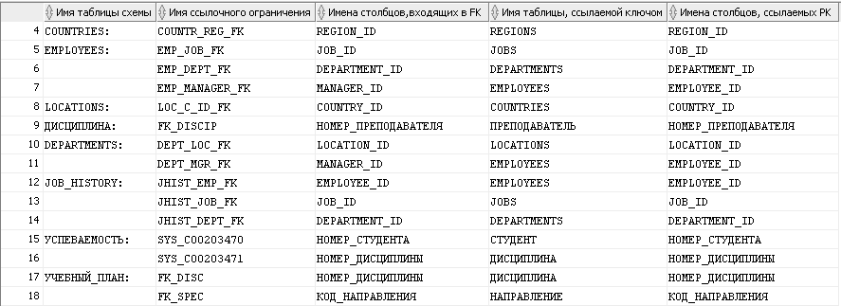

Описание:
Описание таблицы WITH CRB: В самом нижнем уровне требуется вывести: название ограничения; имя таблицы, к которому принадлежит данное ограничение; столбец, в который входит внешний ключ; имя таблицы, на которую ссылается данное ограничение; имя столбца, на которое ссылается ограничение(из своей схемы). Используются такие системные объекты как USER_CONSTRAINTS и USER_CONS_COLUMNS, в которых храниться вся нужная информация. Соединяем этих таблиц по условию UC1.CONSTRAINT_NAME = AC1.CONSTRAINT_NAME. Далее к полученной таблице снова производим соединение с USER_CONS_COLUMNS, для определения таблиц и столбцы, которым принадлежит это ссылочное ограничение ( UC1.R_CONSTRAINT_NAME = AC2.CONSTRAINT_NAME условие соединения). Производим выборку WHERE UC1.CONSTRAINT_TYPE = 'R' – только references/ссылочные ограничения и AC1.POSITION = AC2.POSITION – для выбора правильных строк, в которых учитывается позиции соединения в композитном ключе. В конце производится сортировка по 1,2 столбцам – по условию и по 3 столбцу для жесткой задачи порядка столбцов композитного ключа.
В среднем уровне, для каждого ключа, объединяем все его строки, если таковы имеются, в одну, с помощью аналитической функции LISTAGG для перечисления столбцов, входящих в ссылочный ключ, ссылающихся и на которые ссылаются столбцов и сгруппировав по всем оставшимся столбцам.
На самом высоком уровне к полученному результату на среднем уровне добавляется нумерация строк.
В запросе просто выводим CRB только для первого столбца (имя таблицы) с помощью кейса выводим названия таблиц без повторения.

2. Запрос

Условие:
Вывести название отдела и фамилии сотрудников с минимальным окладом по департаменту (при одинаковом минимальном окладе фамилии должны выводиться через запятую). Не учитывать людей, не привязанных ни к одному департаменту.

Решение:
--Находим мин оклады по отделу
WITH DOP AS (SELECT MIN(SALARY) M_S, DEPARTMENT_ID D_I
FROM EMPLOYEES
GROUP BY DEPARTMENT_ID)

SELECT A1 "Название отдела",
LISTAGG(A2, ', ') WITHIN GROUP
(ORDER BY A1) "Сотру-ки с мин sal по отделу"
FROM
(SELECT A1,A2
FROM
(SELECT
--Выписываем названия отделов
(SELECT D.DEPARTMENT_NAME
FROM DEPARTMENTS D
WHERE E.DEPARTMENT_ID = D.DEPARTMENT_ID) A1,
--Выписываем только те фамилии сотрудников у которых зарплата минимальна по отделу
--у остальных ставиться null
(SELECT E1.LAST_NAME
FROM EMPLOYEES E1 JOIN DOP L
ON E1.DEPARTMENT_ID = L.D_I
WHERE E.EMPLOYEE_ID = E1.EMPLOYEE_ID AND
E1.SALARY = L.M_S) A2
FROM EMPLOYEES E)
WHERE A2 IS NOT NULL)
GROUP BY A1;
Результат:
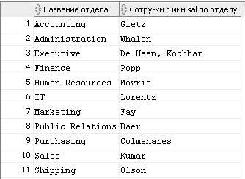

Описание:
В WITH-е находим минимальный оклад внутри каждого отдела. В Select-е в нижнем уровне проходим построчно корреляционно таблицу employees где сопоставляем в первом столбце название отдела в соответствии его номеру, во втором записываем тех сотрудников, чьи зарплаты равняются минимальной зарплате по их отделу (если у сотрудника зарплата больше минимальной, то в ячейку ставиться NULL). Далее производиться выборка, в которой отсекаются строки с NULL значениями по 2 столбцу. Далее используем LISTAGG, чтобы выписать ответ в троку, через «,» предварительно сгруппировав по названию отдела.

3.Запрос

Условие:
Используются таблицы стандартной схемы HR.
Одной командой SELECT вывести список сотрудников компании, имеющих коллег с таким же идентификатором должности и окладом.
Если данный идентификатор должности и размер оклада имеет один единственный сотрудник, то сведения о нём в результат попадать не должны.
В результат вывести:
1. Идентификатор должности
2. Размер оклада
3. Список фамилий сотрудников, имеющих данный идентификатор должности и данный оклад.
Фамилии в списке должны быть:
a. Упорядочены по алфавиту (по возрастанию)
b. Разделены символами ', ' ("запятая" и "пробел")
c. Перед первой фамилией не должно быть символов-разделителей
d. После последней фамилии символов-разделителей быть не должно
Результат упорядочить:
1. По размеру оклада (по убыванию)
2. По идентификатору должности (по возрастанию)
Пример вывода:
JOB_ID | SALARY | EMP_LIST
SA_REP | 12345 | Banderberg, Maligan
SA_REP | 9876 | Coreando, McCartney, Silman
FI_ACCOUNT | 5432 | Cabrioninni, Finley, Santana, Yarsuoto
. . .
ST_CLERK | 2211 | McLaughlin, Philling
Задачу решить без использования функции listagg.

Решение:
WITH T AS (SELECT JOB_ID, SALARY, LAST_NAME,
ROW_NUMBER() OVER (PARTITION BY JOB_ID, SALARY ORDER BY JOB_ID, SALARY) RN
FROM EMPLOYEES ORDER BY 1,3),
T2 AS (SELECT JOB_ID, SALARY, LTRIM(SYS_CONNECT_BY_PATH(LAST_NAME, ', '), ', ') EMP_LIST, RN, LEVEL LV
FROM T
CONNECT BY PRIOR RN = RN-1 AND PRIOR JOB_ID = JOB_ID AND PRIOR SALARY = SALARY) --select * from t2;
SELECT JOB_ID, SALARY, EMP_LIST
FROM T2
WHERE LV > 1 AND
LV =(SELECT MAX(LV) FROM T2 T
GROUP BY JOB_ID, SALARY
HAVING T.JOB_ID = T2.JOB_ID AND T.SALARY= T2.SALARY)
ORDER BY SALARY DESC, JOB_ID;

Результат:
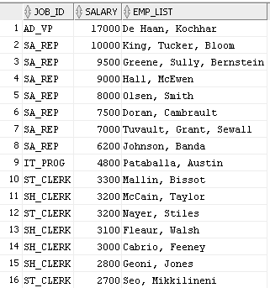

Описание:
В 1-ом WITH-е я получаю список JOB_ID, SALARY, LAST_NAME и номера сотрудников, пронумерованных при одинаковых JOB_ID, SALARY, т.е. если у нас есть 4 сотрудника с одинаковыми именами, зарплатами и должностями не теряет.
Во 2-ом WITH-е строим деревья в строку через «, » для каждого сотрудника с помощью SYS_CONNECT_BY_PATH(LAST_NAME, ', ') .
В селекте производим выборку из 2-ого WITH-а , где несколько сотрудников имеют одинаковые JOB_ID, SALARY , а так же находит ту строку из 2-го WITH-а, которая имеет максимальный уровень (LV) внутри заданной JOB_ID, SALARY. Далее производится сортировка в соответствии с условием запроса.

4.Запрос

Условие:
Используются таблицы стандартной схемы OE.
Одной командой SELECT вывести список покупателей, в информации о которых хранятся два или более телефонных номера.
В результат вывести пять столбцов:
1. Идентификатор покупателя
2. Имя покупателя
3. Фамилию покупателя
4. Количество хранящихся телефонных номеров покупателя
5. Список хранящихся телефонных номеров покупателя. Телефонные номера в списке должны быть:
a. Упорядочены по алфавиту, как строковые данные (по возрастанию)
b. Разделены символами ', ' ("запятая" и "пробел")
c. Перед первым номером телефона не должно быть символов-разделителей
d. После последнего номера телефона символов-разделителей быть не должно.
Результат упорядочить по идентификатору покупателя по возрастанию.

Решение:
SELECT CUST.CUSTOMER_ID, CUST.CUST_FIRST_NAME, CUST.CUST_LAST_NAME,
COUNT(PHONE.COLUMN_VALUE) CNT_PHONE, LISTAGG(PHONE.COLUMN_VALUE,', ')
WITHIN GROUP (ORDER BY PHONE.COLUMN_VALUE) PHONE_LIST
FROM OE.CUSTOMERS CUST NATURAL JOIN TABLE(CUST.PHONE_NUMBERS) PHONE
GROUP BY CUST.CUSTOMER_ID, CUST.CUST_FIRST_NAME, CUST.CUST_LAST_NAME
HAVING COUNT(PHONE.COLUMN_VALUE)>1
ORDER BY CUST.CUSTOMER_ID;

Результат:
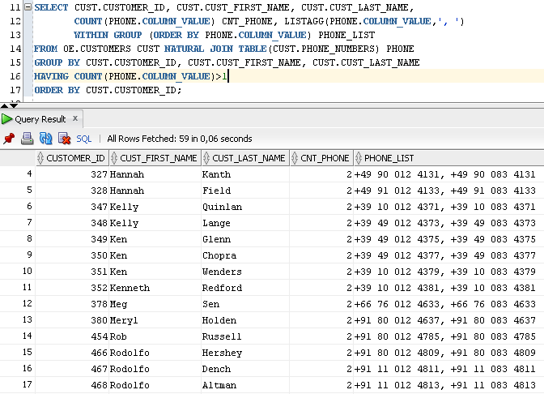

Описание:
Просто выводим имена и фамилии с индентификатором покупателей, а для вывода телефонных номеров,Олегом Юрьевичем было запрещено создавать в своей схеме функцию GET_PHONE_NUMBER_F (чей код создания находится в открытом доступе на oracle docs), которая присутствует в схеме ОЕ, однако у меня нет прав на её использование. Было разрешено использовать функцию TABLE, которая представит массив PHONELIST_TYP как виртуальную таблицу с одним единственным столбцом, которую соединяем с таблицей CUSTOMERS. Далее группируем по индентификатору, имени и фамилии, чтобы вывести количество телефонных номеров, а так же самих этих номеров, используя LISTAGG. Для подчёта количества и вывода номеров используем ключевое слово COLUMN_VALUE, так как TABLE(CUST.PHONE_NUMBERS) скалярное значение. Далее выбираем только тех, кто имеет больше 1 телефонного номера и производим сортировку.

5.Запрос

Условие:
Используются таблицы стандартной схемы OE.
Проанализировать продажи товаров различного статуса в разрезе семейного положения покупателей.
Одной командой SELECT вывести результат в виде таблицы, содержащей пять столбцов:
Столбец 1: Статус товара,
Столбец 2: Сумма продаж товаров с данным статусом женатым мужчинам,
Столбец 3: Сумма продаж товаров с данным статусом неженатым мужчинам,
Столбец 4: Сумма продаж товаров с данным статусом замужним женщинам,
Столбец 5: Сумма продаж товаров с данным статусом незамужним женщинам.
То есть строчки относятся к товарам определенного статуса, столбцы – к различному семейному положению, а в ячейках приведены денежные суммы продаж товаров из соответствующих заказов.
Статус товара определяется по значениям в поле PRODUCT_STATUS таблицы PRODUCT_INFORMATION.
Семейное положение покупателей определить по полям GENDER и MARITAL_STATUS таблицы CUSTOMERS.
Результат отсортировать по статусу продукта по возрастанию.
Пример вывода (значения условные):PRODUCT_STATUS | женат | не женат | замужем | не замужем
obsolete | 12345,6 | 789101,2 | 345 | 6789,1
orderable | 7890,1 | 23456,7 | 89102,3 | 45678,9
planned | 234567,8 | 7654
under development | 9012 | 34567,8 | 9012 | 456,7

Решение:
SELECT *
FROM (SELECT PRO_I.PRODUCT_STATUS, SUM(ORD_I.UNIT_PRICE * ORD_I.QUANTITY) SUM_QUANT,
CUST.GENDER||' '||CUST.MARITAL_STATUS G_M_S
FROM OE.CUSTOMERS CUST JOIN OE.ORDERS ORD
ON ORD.CUSTOMER_ID = CUST.CUSTOMER_ID JOIN OE.ORDER_ITEMS ORD_I
ON ORD.ORDER_ID = ORD_I.ORDER_ID JOIN OE.PRODUCT_INFORMATION PRO_I
ON ORD_I.PRODUCT_ID = PRO_I.PRODUCT_ID
GROUP BY PRO_I.PRODUCT_STATUS, CUST.GENDER||' '||CUST.MARITAL_STATUS)
PIVOT(SUM(SUM_QUANT) FOR G_M_S IN
('M married' AS "женат",
'M single' AS "не женат",
'F married' AS "замужем",
'F single' AS "не замужем"))
ORDER BY PRODUCT_STATUS;

Результат:
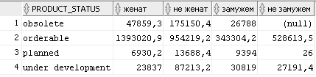

Описание:
В подзапросе находим сумму проданного товара SUM(ORD_I.UNIT_PRICE * ORD_I.QUANTITY) SUM_QUANT (для этого соединяем таблицы CUSTOMERS, ORDERS и ORDER_ITEMS для получения нужных нам столбцов, а именно для того чтобы в дальнейшем мы смогли сгруппировать), сгруппированного по статусу товара и по гендерно семейному положению CUST.GENDER||' '||CUST.MARITAL_STATUS. Так получается удобная таблица с вертикальными данными, которые очень удобно развернуть с помощью PIVOT. Далее просто производим сортировку по условию задачи.

6.Запрос

Условие:
Используются таблицы стандартной схемы OE.
Вывести информацию обо всех товарах (всего 32 столбца):
1. Идентификатор товара,
2. Цена товара по каталогу,
3. Название товара на английском языке (US),
4. Название товара на русском языке (RU),
5-32. Название товара на всех остальных языках.
Порядок столбцов определяется значениями идентификаторов национальных языков –
они должны быть упорядочены по возрастанию:
'AR', 'CA', 'CS','D','DK', 'E', 'EL','ESA', 'F', 'FRC', 'HU',
'I', 'IW', 'JA', 'KO', 'N', 'NL', 'PL', 'PT', 'PTB', 'RO',
'S', 'SF','SK', 'TH', 'TR', 'ZHS', 'ZHT'.
Результат должен быть отсортирован по идентификатору товара по возрастанию.

Решение:
SELECT *
FROM (SELECT PRO_I.PRODUCT_ID PRODUCT_ID, PRO_I.LIST_PRICE, PRO_D.LANGUAGE_ID LI, PRO_D.TRANSLATED_NAME TN
FROM OE.PRODUCT_INFORMATION PRO_I JOIN OE.PRODUCT_DESCRIPTIONS PRO_D
ON PRO_I.PRODUCT_ID = PRO_D.PRODUCT_ID)
PIVOT(MIN(TN) FOR LI IN (
'US'AS US,'RU'AS RU,'AR'AS AR,'CA'AS CA,'CS'AS CS,'D'AS D,'DK'AS DK,'E'AS E,'EL'AS EL,'ESA'AS ESA,'F'AS F,
'FRC'AS FRC,'HU'AS HU,'I'AS I,'IW'AS IW,'JA'AS JA,'KO'AS KO,'N'AS N,'NL'AS NL,'PL'AS PL,'PT'AS PT,'PTB'AS PTB,
'RO'AS RO,'S'AS S,'SF'AS SF,'SK'AS SK,'TH'AS TH,'TR'AS TR,'ZHS'AS ZHS,'ZHT'AS ZHT))
ORDER BY PRODUCT_ID;

Результат:
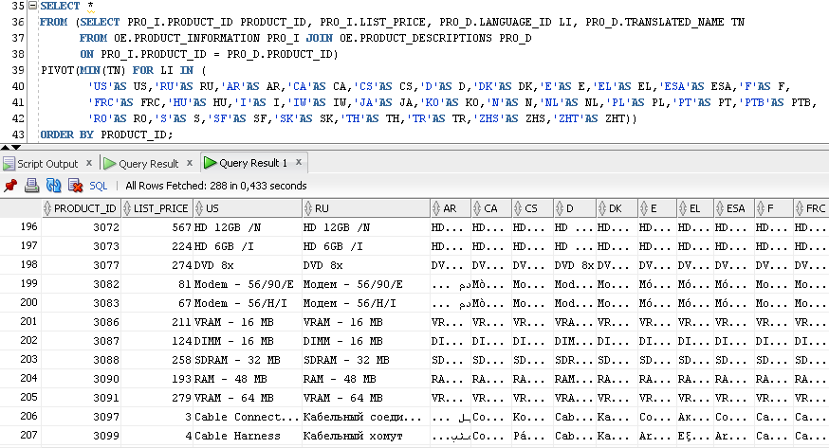

Описание:
В подзапросе находим ID продукта, его стоимость, тип языка и описание названия на конкретном языке. Далее просто переворачиваем PIVOT-ом, выписывая названия товаров в столбец на конкретном языке, соответствующем типу языку для данного столбца. Получаем идентификатор товара, его цену и 30 столбцов описывающих название товара на разных языках. Далее производим сортировку в соответствии условию задачи.

7.Запрос

Условие:

Создать запрос для определения информации по сотрудникам, исходя из региона и первых трех цифр телефона:
- Регион
- Первые три цифры номера телефона
- Количество сотрудников
- Средняя зарплата
- Количество городов
- Количество отделов
- Список городов через запятую

Решение:
WITH TAB1 AS(SELECT SUBSTR(EMP.PHONE_NUMBER,1,3) PHONE, EMP.SALARY, DEP.DEPARTMENT_ID,
REG.REGION_ID, REG.REGION_NAME, LOC.CITY
FROM EMPLOYEES EMP LEFT JOIN DEPARTMENTS DEP
ON EMP.DEPARTMENT_ID = DEP.DEPARTMENT_ID LEFT JOIN LOCATIONS LOC
ON LOC.LOCATION_ID = DEP.LOCATION_ID LEFT JOIN COUNTRIES CON
ON LOC.COUNTRY_ID = CON.COUNTRY_ID LEFT JOIN REGIONS REG
ON REG.REGION_ID = CON.REGION_ID),
TAB2 AS(SELECT PHONE, REGION_ID, REGION_NAME,
LISTAGG(CITY,', ')WITHIN GROUP(ORDER BY 1) CITYS_LIST
FROM (SELECT DISTINCT PHONE, REGION_NAME, REGION_ID, CITY
FROM TAB1)
GROUP BY REGION_ID, REGION_NAME, PHONE),
TAB3 AS(SELECT REGION_ID, REGION_NAME, PHONE, COUNT(PHONE) CNT_EMP,
ROUND(AVG(SALARY),2) AVG_SAL, COUNT(DISTINCT CITY) CNT_CTY,
COUNT(DISTINCT DEPARTMENT_ID) CNT_DEP
FROM TAB1
GROUP BY REGION_ID, REGION_NAME, PHONE)
SELECT NVL(TO_CHAR(T2.REGION_NAME),'No info. Emp have not departments') REGION_NAME, T2.PHONE,
T3.CNT_EMP, T3.AVG_SAL, T3.CNT_CTY,
T3.CNT_DEP, NVL(TO_CHAR(T2.CITYS_LIST),'No info. Emp have not departments') CITYS_LIST
FROM TAB2 T2 LEFT JOIN TAB3 T3
ON NVL(TO_CHAR(T2.REGION_ID),' ') =NVL(TO_CHAR(T3.REGION_ID),' ') AND
T2.PHONE = T3.PHONE;

Результат:
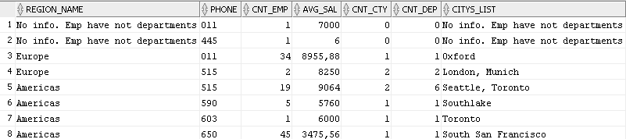

Описание:
В TAB1 получаем первые 3 цифры номера сотрудника, его зарплату, департамент, идентификатор региона, название региона и город, в котором работают сотрудники.
В TAB2 получаем проекцию первых 3 цифр номеров сотрудников, названий регионов и их ID. А так же перечислены города с помощью LISTAGG, в которых работают сотрудники(основываясь на соответствующей группировке)
В TAB3 основное что высчитывается, так это подсчёт количества: департаментов, городов, сотрудников и их среднюю зарплату. Группировка производится по ID, названию регионов и 3 цифрам номера.
В селекте просто соединяем TAB2 и TAB3 с помощью LEFT JOIN чтобы вывести и тех сотрудников, у которые не приписаны ни к одному отделу, а следовательно не имеют ни региона где они работают ни городов.

8.Запрос

Условие:
Покупатель имеет купюры достоинством A(1), ...,A(n), а продавец - B(1), .. ,B(m). Необходимо найти стоимости товаров Р(k), которые покупатель не может купить, потому что нет возможности точно рассчитаться за товар с продавцом, хотя денег на покупку этого товара достаточно. Предположить, что купюры могут иметь любое достоинство, измеряемое целым положительным числом. Информация о достоинствах купюр продавца, покупателя и результат должны быть представлены в виде символьных строк.

Решение:
DEFINE BUYER = '&DATA'
DEFINE SALER = '&DATA'

WITH BUYER_CASH AS(SELECT TO_NUMBER(REGEXP_SUBSTR('&BUYER','\d+',1,LEVEL)) B_CASH
FROM DUAL
CONNECT BY REGEXP_COUNT('&BUYER','\d+') >= LEVEL),

SALER_CASH AS(SELECT TO_NUMBER(REGEXP_SUBSTR('&SALER','\d+',1,LEVEL)) S_CASH
FROM DUAL
CONNECT BY REGEXP_COUNT('&SALER','\d+') >= LEVEL),

SUM_B_CASH AS(SELECT SUM(B_CASH) SUM_B FROM BUYER_CASH),

ALL_CASH AS(SELECT A_CASH, ROWNUM RN FROM
(SELECT B_CASH A_CASH FROM BUYER_CASH
UNION ALL
SELECT S_CASH FROM SALER_CASH
ORDER BY 1)),

COST_CAN_BUY (RN, PRICE) AS(SELECT RN, SUM_B - A_CASH PRICE
FROM SUM_B_CASH CROSS JOIN ALL_CASH
UNION ALL
SELECT AL.RN, COST_CAN_BUY.PRICE - AL.A_CASH
FROM COST_CAN_BUY JOIN ALL_CASH AL
ON AL.RN>COST_CAN_BUY.RN AND
COST_CAN_BUY.PRICE>=AL.A_CASH),

COST_CANT_BUY AS(SELECT LEVEL PRICE
FROM SUM_B_CASH
CONNECT BY LEVEL < SUM_B
MINUS
SELECT DISTINCT PRICE FROM COST_CAN_BUY)

SELECT 'Buyer cash: ' NOTATION, LISTAGG(B_CASH,', ') WITHIN GROUP (ORDER BY B_CASH) CASH
FROM BUYER_CASH
UNION ALL
SELECT 'Saler cash: ', LISTAGG(S_CASH,', ') WITHIN GROUP (ORDER BY S_CASH)
FROM SALER_CASH
UNION ALL
SELECT 'Cost of items that can''t be bought: ', LISTAGG(PRICE,', ') WITHIN GROUP (ORDER BY PRICE)
FROM COST_CANT_BUY;

Результат:
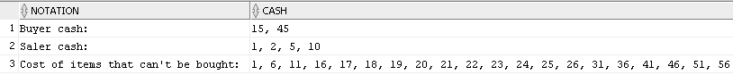

Описание:
BUYER_CASH и SALER_CASH происходит разбиение входящей строки, в номиналы купюр. Так как в условии говорится, что купюры – целочисленные, то алгоритм разбиения построен так, что знаком разделителем может быть любой символ отличный от числа. Пример входных строк: «fw15.45}» и «2 1}5.W10~»
SUM_B_CASH сумма всех купюр покупателя.
ALL_CASH сумма купюр покупателя и продавца, предполагается что покупатель отдал все свои деньги продавцу и в дальнейшем основываясь на том, какая сумма на руках у продавца и какого номинала купюры, чтобы определить цены товаров, которым продавец сможет выдать сдачу.
COST_CAN_BUY подсчёт цен товаров, которым при покупке продавец сможет дать сдачу. Реализовано с помощью рекурсивного WITH-а. Работает таким образом, что из суммы покупателя поочерёдно начинает вычитать все купюры (то что передали продавцу). Также происходит дальнейшее соединение с рекурсивным запросом, где уже от изменённой цены вычитается следующая купюра из всех купюр это реализовано вот таким условием соединения AL.RN>COST_CAN_BUY.RN, а чтобы разность не уходила в минус ставим ещё и это условие соединения COST_CAN_BUY.PRICE>=AL.A_CASH (исключает те случаи, когда продавец возвращает покупателю большую сдачу, чем он должен получить). Получившиеся значения цен – это те цены, при которых продавец сможет точно рассчитаться за товар.
COST_CANT_BUY из всех возможных сумм, который можно составить с купюрами покупателя вычитаем все возможные значения цен, при которых можно рассчитаться за товар.
Дальше делаем селект, который возвращает ,по условию задачи, купюры покупателя, купюры продавца и список цен, при которых точный расчёт с покупателем не возможен.

9.Запрос

Условие:

Используются таблицы стандартной схемы OE.
Одной командой SELECT вывести информацию о суммарной стоимости товаров, имеющихся в наличии на складах компании.
При расчете суммарной стоимости использовать цену товаров по каталогу.
Вывести информацию только по тем складам, где есть товары.
В результат вывести три столбца:
1. Идентификатор товарного склада,
2. Название товарного склада,
3. Суммарная стоимость товаров, имеющихся в наличии на складе (округлить до целых).
Результат отсортировать:
1. По суммарной стоимости товаров, имеющихся в наличии на складе (по убыванию),
2. По названию товарного склада (по возрастанию).

Решение:

SELECT WAR.WAREHOUSE_ID, WAR.WAREHOUSE_NAME,
ROUND(SUM(INV.QUANTITY_ON_HAND * PRO_I.LIST_PRICE)) TOTAL_SUM
FROM OE.WAREHOUSES WAR JOIN OE.INVENTORIES INV
ON WAR.WAREHOUSE_ID = INV.WAREHOUSE_ID JOIN OE.PRODUCT_INFORMATION PRO_I
ON PRO_I.PRODUCT_ID = INV.PRODUCT_ID
GROUP BY WAR.WAREHOUSE_ID, WAR.WAREHOUSE_NAME
ORDER BY 3 DESC, 2;

Результат:
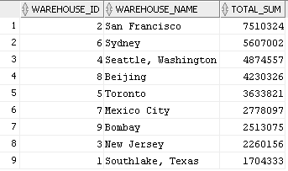

Описание:
Производим соединение склада с товарами, хранящимся в нём, и с информацией по данным товаром, для того, чтобы посчитать количество товаров * на цену данного товара(INV.QUANTITY_ON_HAND * PRO_I.LIST_PRICE). Производим группировку по ID и имени торгового склада, взяв при этом сумму всех различных товаров чтобы подсчитать стоимость всех товаров хранящихся на складе. Производим округление этой суммы и сортировку в соответствии с условием задачи.

10.Запрос

Условие:
Вывести статистику по торговым агентам
1. Имя торгового агента
2. Фамилия торгового агента
3. Сумма выручки сделок, которые сопровождал торговый агент
4. Процент от всех сделок, в которых принимали участие торговые агенты.

Решение:

SELECT LAST_NAME, FIRST_NAME, TOTAL_ORD,
ROUND(RATIO_TO_REPORT(TOTAL_ORD) OVER () * 100, 2)||'%' PERCENT_S
FROM (SELECT EMP.EMPLOYEE_ID, EMP.LAST_NAME,EMP.FIRST_NAME,
ROUND(SUM(ORD.ORDER_TOTAL)) TOTAL_ORD
FROM EMPLOYEES EMP JOIN OE.ORDERS ORD
ON EMP.EMPLOYEE_ID = ORD.SALES_REP_ID
GROUP BY EMP.EMPLOYEE_ID, EMP.LAST_NAME, EMP.FIRST_NAME);

Результат:
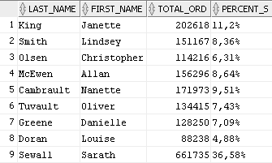

Описание:
Подзапрос выводит ID торгового агента, его фамилию, имя и округлённую сумму выручки сделок, сопровождавшиеся этим агентом из соединения двух таблиц EMPLOYEES и ORDERS по такому условию соединения EMP.EMPLOYEE_ID = ORD.SALES_REP_ID. Далее во внешнем запросе выводятся нужные нам столбцы из подзапроса, а так же с помощью аналитической функции RATIO_TO_REPORT находим процент от всех сделок.

11.Запрос

Условие:
Вывести календарь на текущий месяц (2 цифры месяца месяц (по английски большими буквами) год (четыре цифры) день недели (по-английски маленькими буквами)) все через один пробел. Хвостовых и лидирующих пробелов быть не должно

Решение:
SELECT TO_CHAR(TRUNC(SYSDATE,'MM')+LEVEL - 1,
'DD fmMONTH RRRR day','NLS_DATE_LANGUAGE=AMERICAN') "Календарь"
FROM DUAL
CONNECT BY LEVEL<=TO_CHAR((LAST_DAY(SYSDATE)),'fmDD');

Результат:
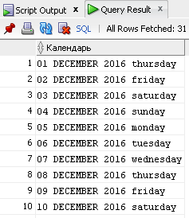

Описание:
Главное поставить в правильное место fm, чтобы не потерять незначащий 0 у первых 1-9 дней. И просто строим иерархию для TRUNC(SYSDATE,'MM')+LEVEL - 1, пока LEVEL <= последнему дню месяца.

12.Запрос

Условие:
Вывести фамилию менеджера, количество его подчиненных всех уровней, а также количество подчиненных всех уровней, работающих в тех же отделах.
Пример вывода:
LAST_NAME | NUM_S | NUM_DEP
King | 106 | 2
Kochhar | 12 | 0
De Haan | 5 | 0
Hunold | 4 | 4
Greenberg | 5 | 5
Raphaely | 5 | 5
Weiss | 8 | 8
………………

Решение:
SELECT LAST_NAME,
(SELECT COUNT(*)-1
FROM EMPLOYEES EMP2
START WITH EMP1.EMPLOYEE_ID = EMP2.EMPLOYEE_ID
CONNECT BY PRIOR EMP2.EMPLOYEE_ID = EMP2.MANAGER_ID) NUM_S,
(SELECT COUNT(CASE
WHEN EMP1.DEPARTMENT_ID = EMP3.DEPARTMENT_ID THEN 1
ELSE NULL END)-1
FROM EMPLOYEES EMP3
START WITH EMP1.EMPLOYEE_ID = EMP3.EMPLOYEE_ID
CONNECT BY PRIOR EMP3.EMPLOYEE_ID = EMP3.MANAGER_ID) NUM_DEP
FROM EMPLOYEES EMP1
WHERE EMP1.EMPLOYEE_ID IN (SELECT DISTINCT MANAGER_ID FROM EMPLOYEES)
ORDER BY 2 DESC;

Результат:
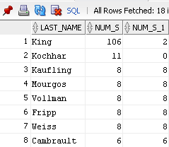

Описание:
Решается с помощью двух одинаковых, за одним исключением, колерованных подзапросов, которые строят дерево начиная с менеджера берущегося из внешнего запроса считая COUNT()-1 количество подчинённых. Во втором коррелирующем подзапросе с помощью CASE записываем только тех, кто имеет одинаковый департамент с менеджером/корнем дерева, в остальных случаях ставиться NULL и потом считается их количество не равных NULL. И потом просто выводится менеджера и всё его количество подчинённых и количество подчинённых по отделу.

13.Запрос

Условие:
Вычислить значение суммы
S = 1/1! + 1/2! + ... + 1/k!
Задачу решить двумя способами:
  - с использованием раздела Model.
  - Без использования раздела Model.

Решение без Model:
-- Интересное математическое решение с помощью числа «е», однако нельзя использовать функцию PL/SQL EXP()
DEFINE ITER = '&DATA'
WITH T AS(SELECT T2.N NUM, ROUND(EXP(SUM(LN(T1.N)))) FACTOR,
1/ROUND(EXP(SUM(LN(T1.N))))
FROM
( SELECT LEVEL N
FROM DUAL
CONNECT BY LEVEL <= '&ITER') T1,
( SELECT LEVEL N
FROM DUAL
CONNECT BY LEVEL <= '&ITER') T2
WHERE T1.N<=T2.N
GROUP BY T2.N
ORDER BY T2.N)

SELECT SUM(1/FACTOR) RES
FROM T;

(Описывать решение без model буду этого кода)
--Обычный простой рекурсивный with
DEFINE ITER = '&DATA'
WITH T(NUM, FACTOR, G) AS
(SELECT 1 NUM, 1 FACTOR, 1 G FROM dual
UNION ALL
SELECT NUM+1, (NUM+1)*FACTOR, 1/((NUM+1)*FACTOR) FROM T
WHERE NUM <'&ITER')

SELECT SUM(1/FACTOR) RES
FROM T;

Результат работы без Model:
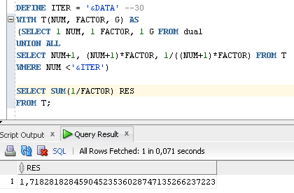

Описание без Model:
Рекурсивным WITH-ом создаётся таблица, имеющая введённое число строк, которая возвращает1 столбец – порядок итерации, 2 столбец – значение предыдущего факториала(предыдущее значение 2-ого столбца) умноженное на текущее значение итерации. Далее, во внешнем селекте, берётся сумма 1 делёных на факториалы из WITH-а .

Решение с Model:
DEFINE K = '&DATA'
SELECT SUM(ELEMENTS) RES FROM
(SELECT 1/F ELEMENTS, F
FROM DUAL
MODEL
DIMENSION BY (0 D)
MEASURES (1 F)
RULES
(F[FOR D FROM 1 TO &K-1 INCREMENT 1]=
F[CV(D)-1]*(CV(D)+1)));

Результат с Model:
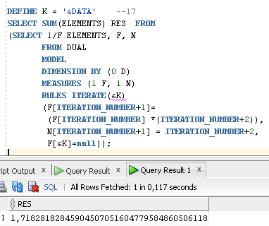

Описание с Model:
Выводим сумму элементов, которая высчитывается с помощью модели. Задаём одно измерение и показываем, что считать мы будем F (факториал). Факториал высчитывается так: каждый новый элемент (факториал числа) = равен предыдущему домноженого на текущий инкремент +1.
F[FOR D FROM 1 TO &K-1 INCREMENT 1]= F[CV(D)-1]*(CV(D)+1)) К примеру F[2] = F[1] * (2+1), что равняется 6.

14.Запрос

Условие:
Определить ближайший к заданной дате год, когда 29 февраля придется на воскресенье. Решение должно учитывать весь возможный диапазон дат.

Решение:

DEFINE SD29 = '&Date' -- 12.03.2005 or 28.08.-2458 нет проверки на дурака (на ввод даты которая не входит в границы даты ниже 01.01.4712 и выше 31.12.9999 а так же любой даты нулевого года 0000)
WITH DATE_DAY AS(
SELECT MAX(ABS(ADD_MONTHS(TRUNC(TO_DATE('&SD29','DD.MM.SYYYY'),'SYYYY'),12*(LEVEL-1)) - TO_DATE('&SD29','DD.MM.SYYYY'))) D1,
MAX(ADD_MONTHS(TRUNC(TO_DATE('&SD29','DD.MM.SYYYY'),'SYYYY'),12*(LEVEL-1))) D2
FROM DUAL
CONNECT BY NOT(
(ADD_MONTHS(TRUNC(TO_DATE('&SD29','DD.MM.SYYYY'),'SYYYY'),12*(LEVEL-1))
-ADD_MONTHS(TRUNC(TO_DATE('&SD29','DD.MM.SYYYY'),'SYYYY'),12*(LEVEL-2)) = 366)
AND (TO_CHAR(ADD_MONTHS(TRUNC(TO_DATE('&SD29','DD.MM.SYYYY'),'SYYYY'),12*(LEVEL-2))+59, 'D') = '7'))
UNION ALL
SELECT MAX(ABS(TO_DATE('&SD29','DD.MM.SYYYY') - ADD_MONTHS(TRUNC(TO_DATE('&SD29','DD.MM.SYYYY'),'SYYYY'),-12*(LEVEL-1)))) D1,
MIN(ADD_MONTHS(TRUNC(TO_DATE('&SD29','DD.MM.SYYYY'),'SYYYY'),-12*(LEVEL-1))) D2
FROM DUAL
CONNECT BY NOT(
(ADD_MONTHS(TRUNC(TO_DATE('&SD29','DD.MM.SYYYY'),'SYYYY'),-12*(LEVEL-3))
-ADD_MONTHS(TRUNC(TO_DATE('&SD29','DD.MM.SYYYY'),'SYYYY'),-12*(LEVEL-2)) = 366)
AND (TO_CHAR(ADD_MONTHS(TRUNC(TO_DATE('&SD29','DD.MM.SYYYY'),'SYYYY'),-12*(LEVEL-2))+59, 'D') = '7')))
--SELECT d1,TO_CHAR( d2, 'DD.MM.SYYYY A.D.') d2 FROM DATE_DAY;
SELECT DISTINCT TO_CHAR(D2,'SYYYY A.D.') "Ближайший год",
TO_CHAR(TO_DATE('&SD29','DD.MM.SYYYY'), 'DD.MM.SYYYY A.D.')"Исходная дата"
FROM DATE_DAY
WHERE D1 = (SELECT MIN(D1) FROM DATE_DAY);

Результат:
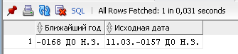
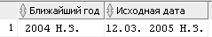

Описание:
Опишу только до UNION ALL (поиск даты вперёд по времени), так как ниже дублирует алгоритм поиска вперёд только он ищет назад. В селекте первый столбец высчитывает модуль разности первого дня года введённой даты с добавлением 12 месяцев в соответствии Level-у ADD_MONTHS(TRUNC(TO_DATE('&SD29','DD.MM.SYYYY'),'SYYYY'),12*(LEVEL-1)){1} и самой введённой даты. Так сделано потому что точность выходного значения идёт по году. Второй столбец выводит ссылка на {1}. Соединение происходит таким образом : (ADD_MONTHS(TRUNC(TO_DATE('&SD29','DD.MM.SYYYY'),'SYYYY'),12*(LEVEL-1))
-ADD_MONTHS(TRUNC(TO_DATE('&SD29','DD.MM.SYYYY'),'SYYYY'),12*(LEVEL-2)) = 366) ищется первый високосный год путём разности первого дня текущего года и первого дня предыдущего года, если = 366, то проходит первое условие. Второе условие такое, к первому дню текущего года (по уровню) добавляется константа 59 дней (столько нужно дней для достижения 29 февраля, если это високосный год и 1 марта соответственно). И далее берётся день недели. Если это воскресенье – 7 день недели, то условие проходит. Как только выполняются два этих условия под средством NOT (True) выполняется False и цикл поиска прекращается. Далее из полученной таблицы берётся максимальная дата и максимальная разность дат, которая определяет ближайший справа относительно временной линии год.
Аналогично ближайший год, но теперь слева ищет селект после UNION ALL, только там надо искать не максимальны, а минимальный день.
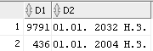Для такой даты 12.03.2005.
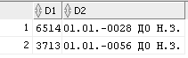 Для 02.03.-0046
Далее выбирается та строка, в которой разность дат наименьшая. Это и будет ближайщим годом.

15.Запрос

Условие:
Одной командой SELECT вывести список сотрудников компании, имеющих наименьшие оклад среди сотрудников подразделения, в котором они работают.
Сведения о сотрудниках, для которых неизвестно подразделение компании, к которому они приписаны выводить не нужно.
В результат вывести:
1.Идентификатор подразделения компании, к которому приписан сотрудник.
2. Фамилию сотрудника.
3.Оклад, установленный сотруднику.
В команде SELECT запрещается использовать:
- Фразы WITH, GROUP BY,HAVING, ORDER BY, CONNECT BY, START WITH,
- Условия IN, =ANY, =SOME, NOT IN, <> ALL, EXISTS, NOT EXISTS,
- Подзапросы (subqueries), в том числе подзапросы во фразе FROM,
- Иерархические запросы (hierarchical queries),
- Скалярное выражение подзапроса (scalar subquery expression),
- Агрегатные функции – MIN,MAX, SUM,COUNT, AVG и др.
- Аналитические функции (analytic functions)

Решение:
SELECT DEPARTMENT_ID, LAST_NAME, SALARY
FROM EMPLOYEES
WHERE DEPARTMENT_ID IS NOT NULL
MINUS
SELECT EMP1.DEPARTMENT_ID, EMP1.LAST_NAME, EMP1.SALARY
FROM EMPLOYEES EMP1 JOIN EMPLOYEES EMP2
ON EMP1.DEPARTMENT_ID = EMP2.DEPARTMENT_ID
WHERE EMP1.salary > EMP2.salary;

Результат:
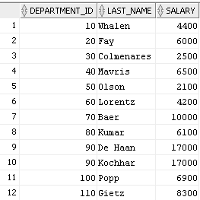

Описание:
Это простая задача на знание реляционной алгебры. Из множества всех сотрудников, у которых есть департамент вычесть тех сотрудников которые внутри своего отдела имеют зарплату больше чем хотя бы у одного сотрудника. Join-ы, set-операторы и сравнения были не запрещены, поэтому я join-л таблицу employees саму с собой по условию ON EMP1.DEPARTMENT_ID = EMP2.DEPARTMENT_ID и делал выборку WHERE EMP1.SALARY > EMP2.SALARY и выводил EMP1.DEPARTMENT_ID, EMP1.LAST_NAME, EMP1.SALARY. Далее из первого селекта вычитал 2-ой и в исходном множестве оставались лишь те, которые имели наименьшую зарплату внутри своего отдела.

16.Запрос

Условие:
Связи между вершинами графа заданы символьным выражением, состоящим из двух частей, разделённых символом «->». Каждая часть выражения может содержать произвольное количество вершин графа, перечисленных через запятую. При этом предполагается, что каждая вершина из правой части связана направленным отношением со всеми вершинами, указанными в левой части. Например, запись a,b->c,d означает: a->c, a->d, b->c, b->d.
Создать запрос для определения всех имеющихся циклов.
Например, для таблицы:
RELATION
a,b -> с,d
b,d -> a
c -> b,d
d -> a,c,e,f
f -> g
g -> h
d,h -> f
Результат должен быть:
CYCLE
a->c->b->a
b->d->c->b
c->d->a->c
a->d->c->b->a
f->g->h->f
a->c->b->d->a

Решение:
WITH TAB AS(SELECT 'a,b -> c,d' STR FROM DUAL
UNION ALL
SELECT 'b,d -> a' FROM DUAL
UNION ALL
SELECT 'c -> b,d' FROM DUAL
UNION ALL
SELECT 'd -> a,c,e,f' FROM DUAL
UNION ALL
SELECT 'f -> g' FROM DUAL
UNION ALL
SELECT 'g -> h' FROM DUAL
UNION ALL
SELECT 'd,h -> f' FROM DUAL),
PARS1 AS(SELECT RTRIM(REGEXP_SUBSTR(STR, '(.+ -> )',1),' -> ')S1,
LTRIM(REGEXP_SUBSTR(STR, '( .+)',1),' -> ')S2, STR
FROM TAB) --SELECT * FROM PARS1;
,
PARS2 AS(SELECT DISTINCT REGEXP_SUBSTR(S1,'[^,]+',1, LEVEL) R1, STR FROM PARS1
CONNECT BY LEVEL <= REGEXP_COUNT(S1,',')+1) --SELECT * FROM PARS2;
,
PARS3 AS(SELECT DISTINCT REGEXP_SUBSTR(S2,'[^,]+',1, LEVEL) R2, STR FROM PARS1
CONNECT BY LEVEL <= REGEXP_COUNT(S2,',')+1) --SELECT * FROM PARS3;
,
A_PARS AS(SELECT STR, R1, R2 FROM PARS2 NATURAL JOIN PARS3
UNION ALL
SELECT STR, NULL, R1 FROM PARS2) --SELECT * FROM A_PARS;
,
CONEC_L AS(SELECT DISTINCT R1,R2,SYS_CONNECT_BY_PATH(R2,'->') SYS_CON, CONNECT_BY_ROOT(R2) ROOT, CONNECT_BY_ISCYCLE
FROM A_PARS
WHERE CONNECT_BY_ISCYCLE =1
START WITH R1 IS NULL --IN(SELECT DISTINCT R1 FROM A_PARS)
CONNECT BY NOCYCLE R1 = PRIOR R2
ORDER BY 3,2) --SELECT * FROM CONEC_L;
SELECT DISTINCT /*CN.R1, CN.ROOT, CN.R2,*/ LTRIM(CN.SYS_CON||'->'||AP.R2,'->') "CYCLE"
FROM CONEC_L CN JOIN A_PARS AP
ON CN.R2 = AP.R1
WHERE AP.R2 = CN.ROOT;

Результат:
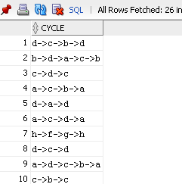

Описание:
Создаём сначала TAB WITH в котором у нас будут помещены исходные строки.
В PARS1делаем разбиение этой строки на 2 столбца, так же сохраняем саму строку.
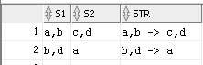
В PARS2 разделяем первый столбец R1на узлы.
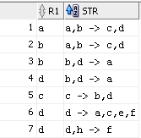
В PARS3 разделяем второй столбец R2 на узлы.
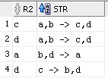
В A_PARS производим натуральное соединение PARS2 и PARS3. Также делаю UNION ALL с селектом в котором NULL, R1. Это сделанно для того, чтобы в дальнейшем упростить конструкцию START WITH. Так не придётся писать подзапрос выдающий все R1, а обойтись лишь фразой START WITH IS NULL, где нал уже будет ссылаться на стартовые вершины.
В CONEC_L производим соединения получая все возможные соединения. Делаю выборку где CONNECT_BY_ISCYCLE = 1
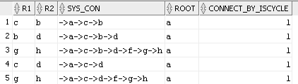
Далее в селекте соединяем CONEC_L CN JOIN A_PARS AP по условию, где последний присоединённый из CONEC_L равен узлу, который дальше может определить и войти в цикл из A_PARS и из этих воединений выбираем те, где новый присоединённый узал из join-а равен корню дерева соединений AP.R2 = CN.ROOT. Потом с помощью LTRIM(CN.SYS_CON||'->'||AP.R2,'->') просто добавляю выбранную вершину, тем самым зацикливая граф, а так же убираю «->» в начале.

17.Запрос

Условие:
В произвольной строке, состоящей из символьных элементов, разделенных запятыми, отсортировать элементы по алфавиту. Одинаковые элементы исключить. Например, символьная строка
abc,cde,ef,gh,23rtw,mn,test,ss,7rtw,7abc,df,fw,cde,ewe,wwe
должна быть преобразована к виду:
abc,cde,df,ef,ewe, fw,gh,mn,ss,test,wwe,7abc,7rtw,23rtw.
Символьные элементы, начинающиеся с числа, должны идти после символьных элементов, начинающихся с букв, и должны быть отсортировны сначала по числу, а затем по алфавиту.

Решение:
DEFINE STR = '&Строка' --abc,cde,ef,gh,23rtw,mn,test,ss,7rtw,7abc,df,fw,cde,ewe,wwe
SELECT LISTAGG(TEXT,',')
WITHIN GROUP
(ORDER BY CASE WHEN LTRIM(SUBSTR(LOWER(TEXT),1,1),'abcdefghijklmnopqrstuvwxyz') IS NULL THEN TEXT END NULLS LAST,
TO_NUMBER(SUBSTR(TEXT,1,LENGTH(TEXT)-NVL(LENGTH(LTRIM(TEXT,'0123456789')),0))),
CASE WHEN (TRIM(LTRIM(TEXT,'0123456789')) IS NOT NULL) THEN TEXT END NULLS FIRST) "Результат"
FROM
(SELECT DISTINCT SUBSTR('&STR', INSTR(','||'&STR'||',',',', 1, LEVEL),
INSTR(','||'&STR'||',',',', 1, LEVEL+1)-INSTR(','||'&STR'||',',',', 1, LEVEL)-1) TEXT
FROM DUAL
CONNECT BY LEVEL <= LENGTH('&STR')-LENGTH(REPLACE('&STR',',',''))+1);

Результат:
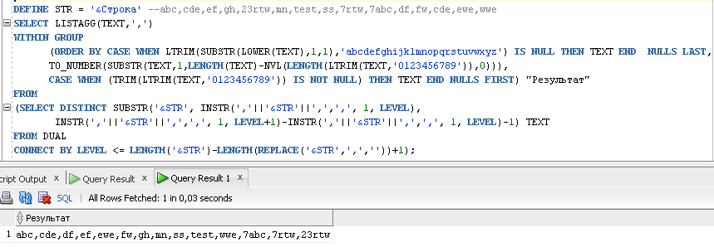

Описание:
Сначала разбиваем строку в столбец по знаку разделителю «,». Далее используем DISTINCT чтобы удалить дубликаты. Далее сново соединяю в строку с помощью LISTAGG отсортировав в таком виде:
1) Выбрать только те выражения, что начинаются с буквы. Это можно сделать с помощью SUBSTR(LOWER(TEXT),1,1). Если в результате мы получим NULL то данное выражение действительно начинается с буквы и его нужно выводить первым.
2) Выбрать числовую часть выражения, что начинается с цифры, для последующей сортировки.
TO_NUMBER(SUBSTR(TEXT,1,LENGTH(TEXT)-NVL(LENGTH(LTRIM(TEXT,'0123456789')),0)))
3) Выбрать те выражения, что являются только числами с латиницей, для соблюдения 3го пункта условия сортировки, где (null)-значения мы выведем первыми.(TRIM(LTRIM(TEXT,'0123456789')) IS NOT NULL)
• Первоначально в разделе ORDER BY нужно отсортировать по 1й категории по ASC, при этом (null)-значения будут в конце.
CASE WHEN LTRIM(SUBSTR(LOWER(TEXT),1,1),'abcdefghijklmnopqrstuvwxyz') IS NULL THEN TEXT END NULLS LAST
• Далее сортируем числовую часть выражения как числа по ASC.
TO_NUMBER(SUBSTR(TEXT,1,LENGTH(TEXT)-NVL(LENGTH(LTRIM(TEXT,'0123456789')),0))),
• В заключение нам остается отсортировать только числа, чтобы они шли первыми. Данное свойство достигается выборкой символьной части с отбрасыванием слева числовой части, где (null)-значения должны выводиться первыми.

18.Запрос

Условие:
Имеется таблица с двумя столбцами – дочерняя вершина и родительская вершина. Определить наборы вершин, образующих связанные множества. Например, для таблицы:
Дочерняя вершина | Родительская вершина
1 | 2
2 | 4
4 | 5
4 | 3
7 | 6
результат должен быть
Связанные множества
1,2,3,4,5
6,7

Решение:

WITH TAB AS(SELECT 1 CHILD_N,2 PARENT_N FROM DUAL

UNION ALL

SELECT 2,4 FROM DUAL

UNION ALL

SELECT 4,5 FROM DUAL

UNION ALL

SELECT 4,3 FROM DUAL

UNION ALL

SELECT 6,7 FROM DUAL

UNION ALL

SELECT 6,10 FROM DUAL

UNION ALL

SELECT 9,8 FROM DUAL

UNION ALL

SELECT 10,9 FROM DUAL

UNION ALL

SELECT 5,8 FROM DUAL

UNION ALL

SELECT 15,18 FROM DUAL),

TAB1 AS(SELECT CHILD_N CN, PARENT_N PN

FROM TAB

UNION ALL

SELECT PARENT_N, NULL

FROM TAB

UNION ALL

SELECT PARENT_N, CHILD_N

FROM TAB)-- select * from tab1;

,

TAB2 AS(SELECT DISTINCT CONNECT_BY_ROOT(CN) ROOT, CN, PN FROM TAB1

WHERE CN IS NOT NULL

START WITH PN IS NULL

CONNECT BY NOCYCLE PN = PRIOR CN)-- select * from tab2 order by 1,2,3;

SELECT DISTINCT LISTAGG(replace(CN,',','.'),',') WITHIN GROUP (ORDER BY CN) OVER (PARTITION BY ROOT) "Связанные множества"

FROM TAB2;

Результат:
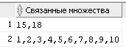

Описание:
В WITH TAB создаём нашу исходную таблицу.
В WITH TAB1 создаём таблицу для последующего соединения, где сначала идут дети, потом родители. Далее добавляем стартовые вершины в таком порядке для столбца который является детьми туда помещаем родителей, а в столбец родителей помещаем NULL-ы (для начала построения деревьев). И потом добавляем ещё в столбец для детей родителей, а в столбец для родителей детей. Для того, чтобы проходил все ветви и не упускал отростков, которые бы не учлись при обычном построении дерева.
В WITH TAB2 получаем всевозможные передвижения среди вершин для конкретного стартового узла/корня.
Далее обычным селектом соединяем в строку узлы детей, отсортировав их по возрастанию и разбив их по корню. И берём DISTINCT чтобы убрать строки дубликаты.

19.Запрос

Условие:
Определить список последовательностей подчиненности от преподавателей, не имеющих начальника, до преподавателей, не имеющих подчиненных. Результат представить в виде:
Костыркин-> Викулина-> Студейкин->Соколов (не имеет подчиненных)

Решение:
SELECT "Последовательность подчинения"
FROM
(SELECT LTRIM(SYS_CONNECT_BY_PATH(ФАМИЛИЯ, '->')|| ' не имеет подчиненных','->') "Последовательность подчинения", CONNECT_BY_ISLEAF LEAF
FROM ПРЕПОДАВАТЕЛЬ
START WITH ПОДЧИНЯЕТСЯ IS NULL
CONNECT BY PRIOR НОМЕР_ПРЕПОДАВАТЕЛЯ = ПОДЧИНЯЕТСЯ)
WHERE LEAF = 1;

Результат:
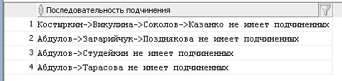

Описание:
Производим соединение преподавателей по подчинённости. Начинает построение деревьев с тех преподавателей, которые не подчиняются никому, START WITH ПОДЧИНЯЕТСЯ IS NULL. Соединение происходит таким образом: у нас есть корень root далее мы начинаем просматривать список преподавателей и сравнивает равняется ли у данного преподавателя значение ячейки ПОДЧИНЯЕТСЯ нашему стартовому root. Если да, то переходим на следующий уровень. Кстати, используем LTRIM(SYS_CONNECT_BY_PATH(ФАМИЛИЯ, '->')|| ' (не имеет подчиненных)','->') для присоединения каждого нового подключившегося преподавателя в строку с удалением из начала символов «->». Далее на следующем уровне мы опять просматриваем преподавателей и ищем тех, которые подчиняется = номер_преподавателя, который был добавлен в дерево последним. И так до конца. Далее во внешнем селекте выбираем только тех, которые в CONNECT_BY_ISLEAF LEAF = 1, то есть они последние и не имеют подчинённых.

20.Запрос

Условие:
Для произвольного целого числа определить числа, полученные перестановками цифр в числе и имеющие максимальные суммы абсолютных разностей между соседними цифрами. Например, для числа 1239 результат должен быть:
3192
2913
Суммы абсолютных разностей равны:
|3-1| + |1-9| + |9-2| = 17
|2-9| + |9-1| + |1-3| = 17

Задачу решить с использованием раздела Model.

Решение:
DEFINE STR='&data' –1457
WITH NUMBERS AS (SELECT REGEXP_SUBSTR('&STR', '\d',1,LEVEL) NUM, ROWNUM RN
FROM DUAL CONNECT BY LEVEL <=LENGTH('&STR')) --SELECT * FROM NUMBERS;
,
VARYBLE AS (SELECT DISTINCT REPLACE(SYS_CONNECT_BY_PATH(NUM,'|'),'|') NUM1
FROM NUMBERS WHERE CONNECT_BY_ISLEAF = 1
CONNECT BY NOCYCLE PRIOR RN != RN AND LEVEL <=LENGTH('&STR')) --SELECT * FROM VARYBLE;
,
ABS1 AS (SELECT ABSSUM, ABS, NUM1 FROM VARYBLE
MODEL
PARTITION BY (NUM1)
DIMENSION BY (0 i)
MEASURES(0 ABS, 0 ABSSUM)
RULES(ABS[FOR i FROM 1 TO LENGTH('&STR')-1 INCREMENT 1]=
ABS(SUBSTR(CV(NUM1),CV(i),1)-SUBSTR(CV(NUM1),CV(i)+1,1)),
ABSSUM[0]=0,ABSSUM[FOR i FROM 1 TO LENGTH('&STR')-1 INCREMENT 1]=
ABSSUM[CV(i)-1]+ABS[CV(i)]))
SELECT NUM1 ,ABSSUM AS RES FROM ABS1
WHERE ABSSUM = (SELECT MAX(ABSSUM) FROM ABS1);

Результат:
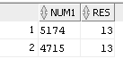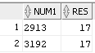

Описание:
В NUMBERS просто разбивание строки на цифры и задание каждой цифре номер.
В VARYBLE построение всевозможных перестановок из этих чисел
В ABS1мы группируем(PARTITION BY (NUM1)) по каждой из строки из всевозможных вариаций.
С одним измерением DIMENSION BY (0 i).
Вычисляем мы ABS – модуль разности между рядом стоящими цифрами, ABSSUM – сумма модулей разности. И RES - передаём результат суммы модулей разности.
Условна говоря, размножаем нашу строку на 4 (т.к. I принимает значения от 0 до 3), в каждое значение ABS[i] помещаем разность близстоящих цифр по модулю ABS[FOR i FROM 1 TO LENGTH('&STR')-1 INCREMENT 1]= ABS(SUBSTR(CV(NUM1),CV(i),1)-SUBSTR(CV(NUM1),CV(i)+1,1)). Далее задаём следующее правило. Изначально сумма модулей = 0 ABSSUM[0]=0. Далее задаём следующее правило, которое говорит, что сумма модулей высчитывается по формуле текущее значение модуля разности + предыдущее значение суммы модулей разности ABSSUM[FOR i FROM 1 TO LENGTH('&STR')-1 INCREMENT 1]= ABSSUM[CV(i)-1]+ABS[CV(i)] . Так поочерёдно мы складываем сумму разностей близстоящих цифр в строке по модулю.
Далее в простом селекте выводим результат (ABSSUM AS RESULT) и само число которое даёт максимальную суммы абсолютных разностей из таблицы ABS1.

